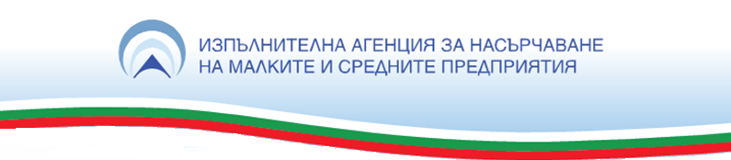
РЕГИСТРАЦИОННА ФОРМА
БИЗНЕС ДЕЛЕГАЦИЯ С УЧАСТИЕ В БЪЛГАРО-ЯПОНСКИ СЕМИНАР И ДВУСТРАННИ СРЕЩИ
гр. Токио, Япония
18 - 22 септември 2019 г.
МОЛЯ, ПОПЪЛНЕТЕ НА БЪЛГАРСКИ И АНГЛИЙСКИ ЕЗИК!
1 | PARTICIPANT:  Участник (име):
Company name:
Фирма:
Position:
Позиция:
2 | Business sector:  Сектор:
Company`s business activities:
Основна дейност:
Interest of cooperation:
Вид съвместна дейност, представляваща интерес за Вашата фирма:
 | Type of business:  Вид дейност: | производство търговия  услуги други
3 | Address:  Адрес:
 | Phone:
 | E-mail:
 | Web page:
4 | Владеене на език:
5 | Съгласен съм предоставените от мен данни да бъдат разпространени с цел осъществяване на потенциални бизнес контакти с чуждестранни и български компании/организации: | - Данни по т. 1 и т. 2 ¹  - Данни по т. 3  Телефон:  E-mail:  Интернет страница | да не  да не  да не  да не
6 | Желаете ли да получавате информация за други прояви, организирани от ИАНМСП?  При положителен отговор е необходимо да попълните ЕИК/БУЛСТАТ: | да не

Желаещите да вземат участие в бизнес делегацията е необходимо да изпратят попълнена регистрационна форма, в срок до 15.08.2019 г. на e-mail:
nt.necheva@sme.government.bg
В съответствие с Регламент (ЕС) 2016/679 на Европейския парламент и на Съвета от 27 април 2016 година относно защитата на физическите лица във връзка с обработването на лични данни и относно свободното движение на такива данни и за отмяна на Директива 95/46/EО (Общ регламент относно защитата на данните), Ви информираме, че вашите данни няма да бъдат използвани за цели, различни от предоставянето на информация от икономически и политически характер, необходима за осъществяване на организацията на проявата.

ИАНМСП осигурява участие в рамките на събитието единствено при предоставяне на пълен набор от данни и информация по съответната точка.

